2006学年度第一学期地理期终考试
出卷人：凌晓燕
一．填空题（每空1分，共20分）
- 地理景观分为两大类，一类是山地、河流等______景观; 一类是工厂、古迹等______景观。
- 地理景观始终处在_______________之中。
- 地图的语言包括______、______、______和______。
- 地图上的比例尺，通常有______式和______式，两种表示方式。
- 地球表面与赤道平行的圆是______；连接南、北两极，并与纬线垂直相交的半圆是______。
- 习惯上是根据西经___和东经___的经线圈，把地球平分为东、西半球的。
- 在地图上给不同海拔高度的区域着上不同的颜色，就可以绘成____________地形图。
- 作为国家，必须具有______，有行使权力的______，以及有确定的国家______和定居的______。
- 主要根据经济发展水平的不同，可以把世界上的国家分为______国家和_________国家。
二．选择题（每空2分，共20分）
( ) 1. 下面不属于自然景观的是：
A. 山地 B. 海洋 C.矿山 D. 草原
( ) 2. 地图上的方向为：
A.上北下南，左西右东 B.上南下北，左东右西
C.上东下西，左南右北 D.上西下东，左北右南
( ) 3. 用来说明地图中符号的含义的是：
A. 图例 B.文字 C.数字 D. 注记
( ) 4. 世界上最大的国际组织是：
A. 世界贸易组织 B.联合国 C.欧洲联盟 D.美国
( ) 5. 日本四大岛中面积最大的是：
A. 北海道岛 B四国岛 C.本州岛 D.九州岛
( ) 6. 以下哪一种是印度的官方语言
A.汉语 B.日语 C.法语 D.英语
( ) 7. 占埃及国土面积90%以上的是：
A.森林 B.沙漠 C.草原 D.耕地
( ) 8. 德国最大的海港是：
A.汉堡 B.柏林 C.慕尼黑 D.基尔
( ) 9. 不在欧亚两洲洲界上的是：
A.伏尔加河 B.乌拉尔河 C.乌拉尔山 D.高加索山
( ) 10. 被形容为“人种大熔炉”的是：
A. 美国 B.英国 C.俄罗斯 D.巴西
三．连线题 （每线1分，10分）
- 将以下国家的别称和国家连接

“民族大熔炉”
“咖啡王国” 巴西
“地球之肺” 美国
“骑在羊背上的国家” 澳大利亚
“汽车轮子上的国家”

- 将以下城市与对应的特点连接

世界大都会 慕尼黑
德国最大的电子、电气工业中心 新德里
非洲最大的城市 纽约
俄罗斯最大的海港 圣彼得堡
印度首都 开罗

四．判断题 （每题2分，共20分）
１．美国是世界上草原面积最大的国家。 （ ）
２．俄罗斯的森林面积世界第一。 （ ）
３．澳大利亚的耕地面积居世界之首。 （ ）
４．巴西的热带雨林面积为世界之最。 （ ）
５．世界最大的河流是尼罗河。 （ ）
６．世界最长的河流是亚马孙河。 （ ）
７．“东方伟大的航道”是指巴拿马运河。 （ ）
８．印度是世界上养牛最多的国家。 （ ）
9．日本的捕鱼量一直位居世界第一。 （ ）
10．德国是世界最大的贸易国。 （ ）
五．填图题（30分）
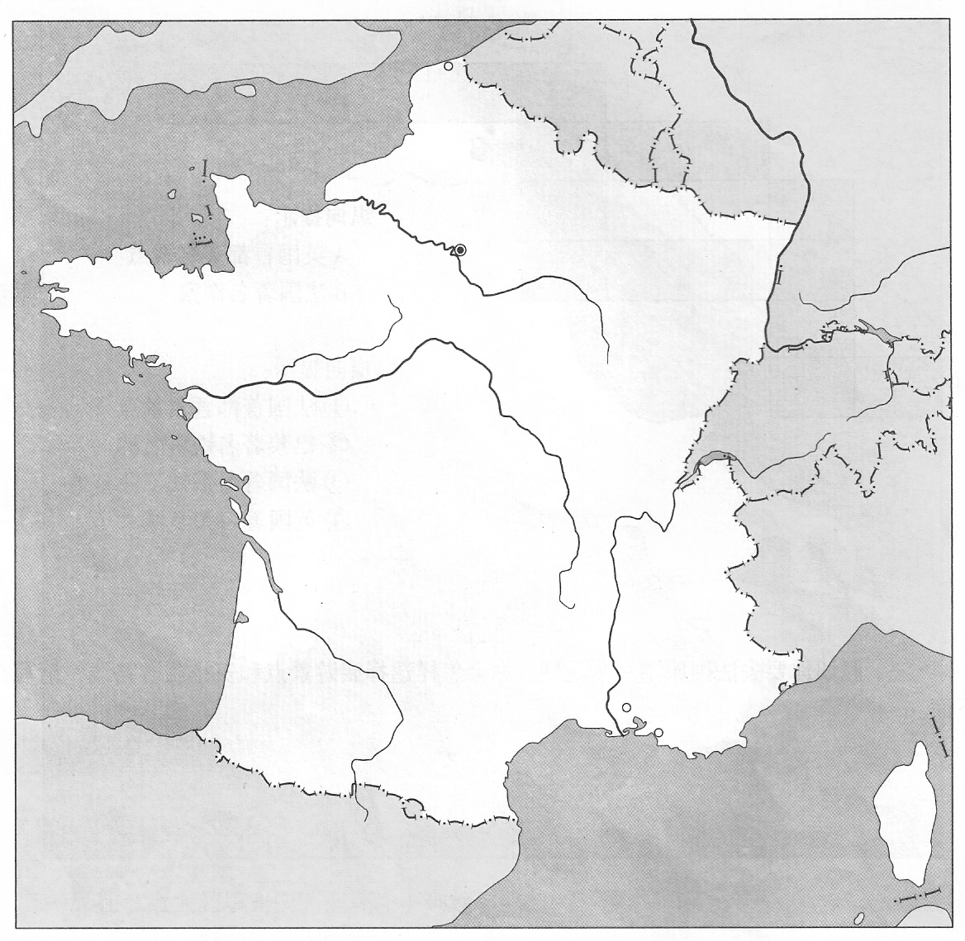

在上面的“法国”图中填注以下地名:（每个2分）
海：地中海 国家：英国 比利时 德国
海湾：比斯开湾 意大利 西班牙
海峡：英吉利海峡 城市：巴黎 马赛 福斯
岛屿：科西嘉岛
河流：塞纳河 卢瓦尔河 罗讷河

